METSÄKUNTOSALI
Kuntoillaan metsässä oma kehonpainon, puiden ja luonnon muotojen avulla. Raikkaassa ilmassa pääset aistimaan metsän tuoksuja!
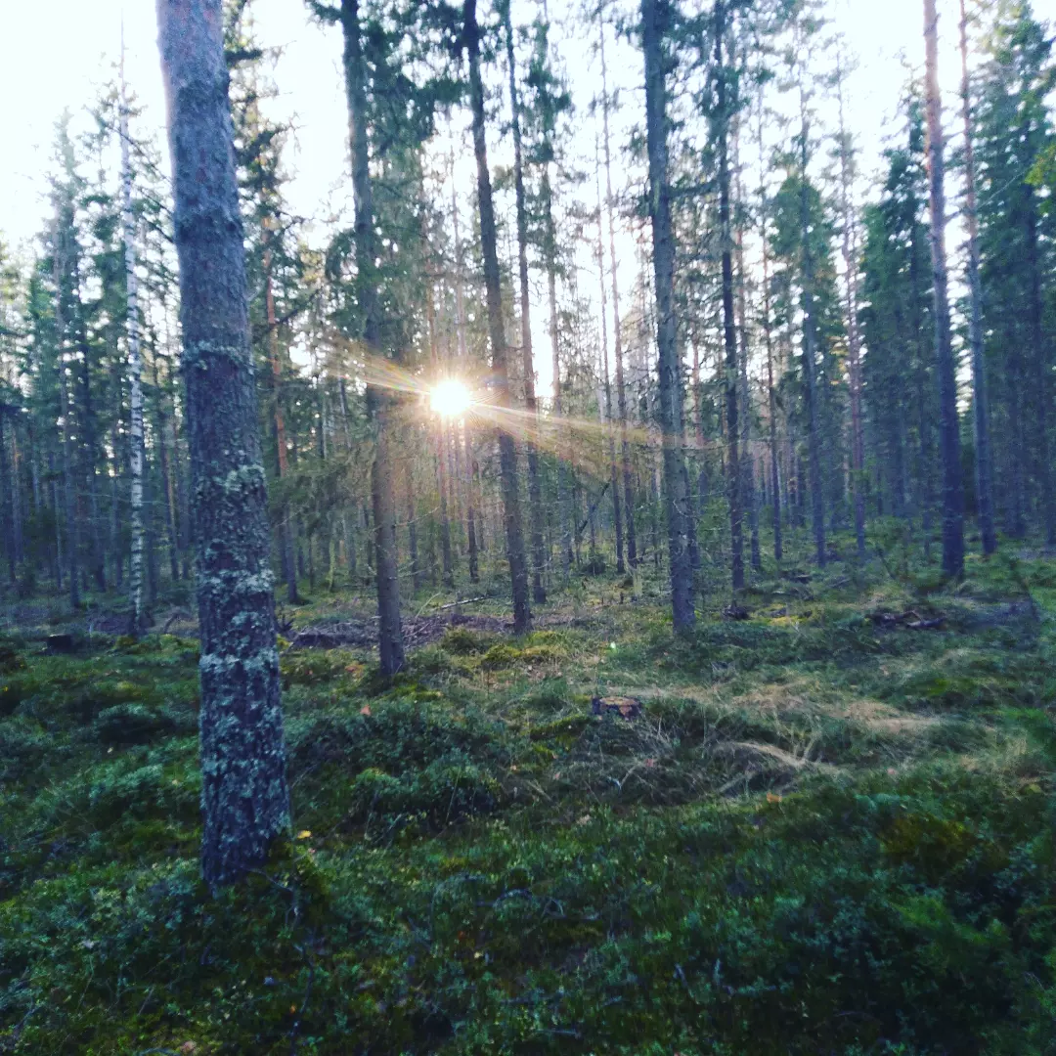
- Kenelle: Ryhmille 4-30 hlö, nuorille (yli 15v), työikäisille, eläkeläisille. Palvelu saatavilla huhti-lokakuu. Aiempaa kokemusta ei tarvita.
- Kesto: 1.5h
- Paikka: Ennalta sovittu metsäalue
- Sisältö: alkulämmittely, kiertoharjoittelu eri lihasryhmille luonnon muotoja hyödyntäen. Lopuksi aistit avaava venyttely- ja rentoutustuokio luonnon helmassa.
- Varusteet: Mukaan tarvitset reippaan metsämielen, oman makuualustan ja juomapullon.
- Ohjaajat: liikunnanaohjaaja, terveysmetsäopas Mari Kukkonen ja liikunnanohjaaja Auli Vaalama
- Hinta: 20€/hlö (sis. alv 10%), kysy tarjous ryhmällesi!
- Mahdollisuus varata useamman kerran kokonaisuus (4krt 70€/hlö)
- Tarjoukset, Ilmoittautumiset ja lisätiedot ohjaajilta:
luontojahyvinvointipalvelut@gmail.com
Mari Kukkonen, liikunnanohjaaja, terveysmetsäopas 0407603923
Auli Vaalama, liikunnanohjaaja 0407015251

Yrityksellä on vastuuvakuutus. Suositellaan ottamaan henkilökohtainen tapaturmavakuutus.

